Noson Rhieni Blwyddyn 8
5ed o Fai, 2022
Annwyl Riant / Warcheidwad,

Byddwn yn cynnal Noson Rhieni Blwyddyn 8 yn ar safle’r ysgol ar ddydd Iau y 5^{ed} o Fai, 2022 rhwng 15:15 a 18:15.
Ni fydd angen gwneud apwyntiadau ar gyfer y noson o flaen llaw. Gofynnwn i chi gofrestru ar gyfer y noson ar y ffordd mewn i’r Neuadd.

Os oes gennych chi unrhyw gwestiynau ynglŷn a’r noson, cysylltwch gyda’r ysgol.

Yr.8 Parents' Evening
5th of May, 2022
Dear Parent/ Guardian,

Year 8 Parents’ Evening will be held on Thursday 5th of May, 2022 between 15:15 and 18:15 in Llangynwyd. There is no need to book appointments before attending, but we do ask you to sign in on arrival outside the hall.

If you have any questions regarding the evening, please get in touch with the school.

Yn gywir / Yours sincerely,

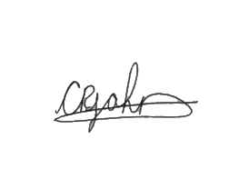
Miss Cerys John Mr Iwan Jones
Pennaeth Blwyddyn 8 Pennaeth Cynorthwyol Lles
Head of Year 8 Wellbeing Assisstant Headteacher

